Prosty sposób na wydzielenie strefy ładowania dla urządzeń mobilnych. Netinet poleca rozwiązanie marki Techly
Wysuwana półka do z linii Techly Professional do standardowej szafy rack pomoże przechowywać i ładować urządzenia mobilne.

Nowoczesne centrum zarządzania sprzętem mobilnym
W środowiskach IT coraz częściej pojawia się potrzeba centralnego przechowywania i ładowania wielu urządzeń mobilnych jednocześnie - tabletów, smartfonów czy małych laptopów. Infrastruktura rackowa przestaje być dziś wyłącznie przestrzenią dla serwerów i urządzeń sieciowych - staje się również centrum zarządzania sprzętem mobilnym.
Dystrybutor elektroniki Netinet poleca rozwiązanie włoskiej marki Techly z linii Techly Professional, specjalizującej się w zaawansowanych technologicznie sprzętach, zaprojektowanych z myślą o potrzebach zarówno małych, jak i dużych przedsiębiorstw.

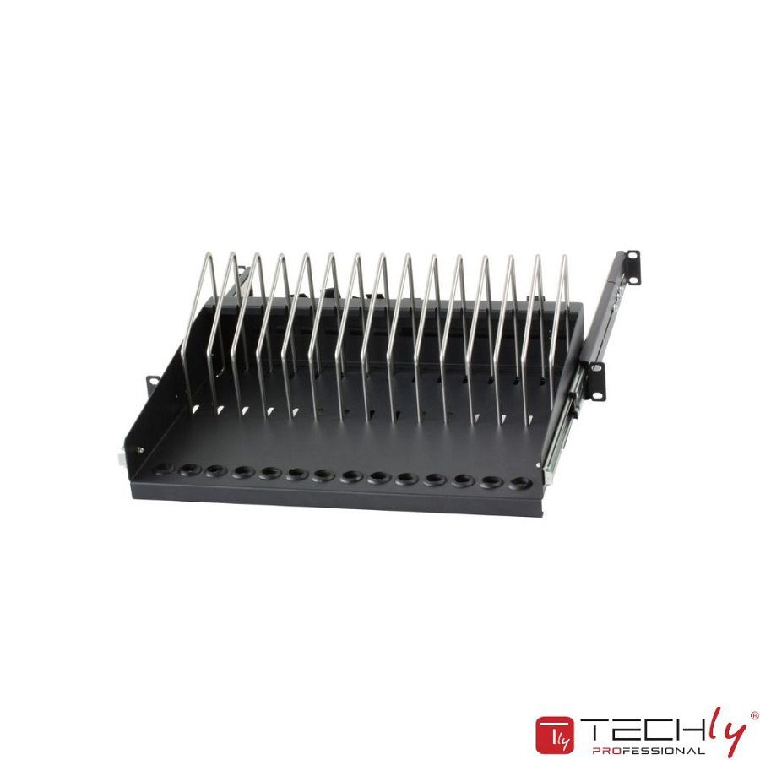

Nowe rozwiązanie do szafy rack 19”
Półka rackowa z blachy stalowej 1,5 mm Techly Pro I-CABINET-TRAY14BK została zaprojektowana z myślą o uporządkowaniu procesu przechowywania i ładowania urządzeń mobilnych w standardowej szafie 19”. Produkt jest w całości złożony i gotowy do instalacji po wyjęciu z pudełka.

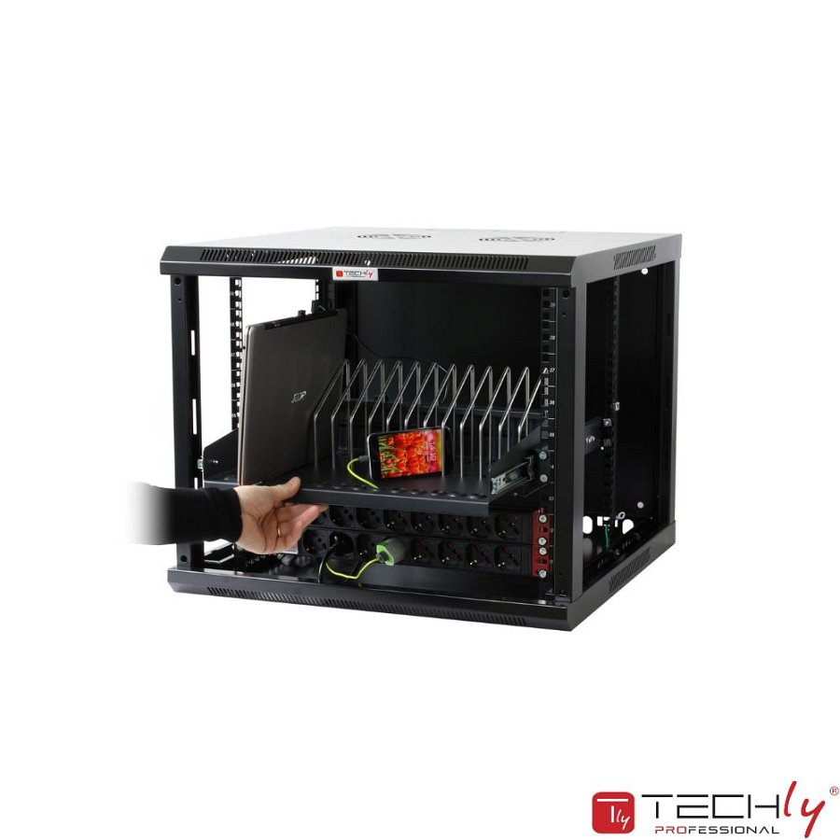
Półka ta ma 14 dedykowanych slotów na urządzenia mobilne oraz 14 przepustów kablowych (o średnicy 15 mm) z przodu, które umożliwiają doprowadzenie zasilania do każdego urządzenia. Wyposażona jest w wysuwaną konstrukcję, która daje administratorowi wygodny dostęp do sprzętu poza obszarem szafy (nie musi zaglądać do wewnątrz). Schludna organizacja przewodów z tyłu jest możliwa dzięki opaskom rzepowym. Półka ma także w 4-punktowe mocowanie do profili rack w szafie serwerowej.
Jeśli Twoja organizacja korzysta z wielu urządzeń mobilnych, dobrze zaprojektowana przestrzeń w szafie rack może znacząco poprawić porządek, bezpieczeństwo oraz efektywność ładowania sprzętu - przekonują product managerowie Netinetu

Półka dostępna jest na oficjalnej polskiej stronie marki Techly

